Peilbesluit Delflands Boezem peilgebied 1, ter hoogte van Boschpolder
Op 30 november 2023 heeft de verenigde vergadering van het Hoogheemraadschap van Delfland, conform art.5.2 van de Waterwet en art. 4.2 van de Waterverordening Zuid-Holland, de peilbesluiten cluster 2023 vastgesteld.

Deze peilbesluiten hebben betrekking op het diverse gebieden in het beheergebied van Delfland (Vlaardingen, Midden-Delfland, Westland, Den Haag, Pijnacker-Nootdorp en Rotterdam). De ligging van deze gebieden is terug te vinden op de diverse overzichtskaarten van de bekendgemaakte stukken.

In een peilbesluit worden voor een bepaald gebied de waterstanden of bandbreedtes waarbinnen waterstanden kunnen variëren vastgesteld, die gedurende daarbij aangegeven perioden zoveel mogelijk worden gehandhaafd.

Een ontwerppeilbesluit heeft vanaf 8 augustus 2023 zes weken ter inzage gelegen. Hierop zijn twee zienswijzen ingediend. De overige ontwerppeilbesluiten hebben vanaf 8 augustus 2022 zes weken ter inzage gelegen. Op deze ontwerppeilbesluiten zijn geen zienswijze ingediend.

De peilbesluiten treden in werking met ingang van de achtste dag na die van de bekendmaking in het Waterschapsblad of op een in het peilbesluit specifieke aangegeven datum. U kunt het besluit en de daarop betrekking hebbende stukken vanaf 7 december 2023 raadplegen op internet: https://www.hhdelfland.nl/actueel/bekendmakingen/. Als u de stukken wilt inzien op de locatie van het hoofdkantoor van Delfland, Phoenixstraat 32 te Delft kunt u contact opnemen via onderstaande contactgegevens.

Belanghebbenden die bij de voorbereiding van dit besluit tijdig hun zienswijzen naar voren hebben gebracht, of belanghebbenden die kunnen aantonen dat zij tijdens de terinzageleggingstermijn hier redelijkerwijze niet toe in staat waren geweest, kunnen gedurende een periode van zes weken van de eerste dag, volgend op de datum van bekendmaking, in beroep gaan tegen dit besluit. Het beroepschrift moet worden gericht aan de Rechtbank te Den Haag, Sector Bestuursrecht, Postbus 20302, 2500 EH Den Haag.

Een beroepschrift dient de gronden van beroep en een omschrijving van het besluit tegen welke het zich richt te bevatten. Verder dient het beroepschrift te worden gedateerd en te worden voorzien van naam, adres en handtekening van de belanghebbende. Indien mogelijk dient het afschrift van het besluit bij het beroep te worden gevoegd.

Een ingediend beroepschrift schorst de werking van het besluit niet. Indien u een beroepschrift heeft ingediend, kunt u zich in spoedeisende gevallen wenden tot de voorzieningenrechter van de Rechtbank te Den Haag, sector Bestuursrecht, Postbus 20302, 2500 EH, Den Haag, met het verzoek een voorlopige voorziening ter treffen als bedoeld in artikel 8:81, eerste lid, van de Algemene wet bestuursrecht.

Het is ook mogelijk digitaal een verzoekschrift in te dienen bij de genoemde rechtbank via https://loket.rechtspraak.nl/bestuursrecht. Daarvoor moet u wel beschikken over een elektronische handtekening (DigiD). Kijk op genoemde site voor de precieze voorwaarden.

Indien u vragen heeft naar aanleiding van deze bekendmaking kunt u, op werkdagen van 9.00 tot 16.00 uur, contact opnemen met het klantcontactcentrum (KCC) van Delfland. Het KCC is bereikbaar via één centraal telefoonnummer, namelijk (015) 260 81 08, of via e-mail loket@hhdelfland.nl.

Onderwerp Diverse peilbesluiten Cluster 2023

Dossiernummer 2898

De verenigde vergadering van Delfland,

op voordracht van dijkgraaf en hoogheemraden van dinsdag 24 oktober 2023, dossiernummer 2898;

gelezen het positieve advies van de commissie Waterkwantiteit en Waterkwaliteit.

Overwegende dat:
de vigerende peilbesluiten:
  - Peilbesluit Aalkeet-Buitenpolder;
  - Peilbesluit Akkerdijksche Polder;
  - Peilbesluit Dijkpolder Poeldijk;
  - Peilbesluit Boschpolder;
  - Peilbesluit Dorppolder;
  - Peilbesluit Delflands Boezem;
  - Peilbesluit Commandeurspolder;
  - Peilbesluit Duifpolder;
  - Peilbesluit Eshofpolder;
  - Peilbesluit Oude en Nieuwe Broekpolder;
  - Peilbesluit Oude Lierpolder;
  - Peilbesluit Oude Polder van Pijnacker;
  - Peilbesluit Polder Schieveen;
  - Peilbesluit Tedingerbroekpolder;
  - Peilbesluit Polder Vlaardingen-Holierhoek;
  - Peilbesluit Vlietpolder;
  - Peilbesluit Partiele herziening peilbesluit Vlietpolder;
  - Peilbesluit Zuidpolder van Delfgauw.
- niet meer actueel zijn en derhalve moeten worden herzien;
het ontwerp-peilbesluit Schiezone gedurende zes weken van 8 augustus 2022 tot en met 29 september 2022 en de overige ontwerp-peilbesluiten gedurende zes weken van 8 augustus 2023 tot en met 29 september 2023 voor een ieder ter visie heeft gelegen op het kantoor van het Hoogheemraadschap van Delfland en via elektronische bekendmaking op internet;
tegen het ontwerp-peilbesluit Schiezone binnen de gestelde termijn twee zienswijzen zijn ingebracht;
de ingekomen zienswijzen geleid hebben tot aanpassing van het peilenvoorstel van peilgebied 25 van peilbesluit Schiezone;
Gelet op:
de bepalingen in de Waterschapswet, de Waterwet en de Omgevingsverordening Zuid-Holland.

Besluit:

Vast te stellen het peil van de waterstand, het daarbij behorende schouwpeil en peilenkaarten voor de volgende peilgebieden:

Peilgebieden | Peil (in m t.o.v. NAP) | Schouwpeil (in m t.o.v. NAP) | Nummer peilenkaart
Peilbesluit Aalkeet- Buitenpolder, peilgebied 4 | Flexibel peil met bovengrens -2,55 en ondergrens -3,00 | -3,00 | PBS2023ABU 4
Peilbesluit Akkerdijksche polder, peilgebied 11 | -2,97 | -2,97 | PBS2023AKP 11
Peilbesluit Delflands Boezem, peilgebied 1, t.h.v. Wenpad | -0,43 | -0,43 | PBS2023BZM 1-2
Peilbesluit Delflands Boezem, peilgebied 1, t.h.v.Casembrootlaan | -0,43 | -0,43 | PBS2023BZM 1-3
Peilbesluit Delflands Boezem, peilgebied 1, t.h.v. Boschpolder | -0,43 | -0,43 | PBS2023BZM 1-4
Peilbesluit Delflands Boezem, peilgebied 1, NEZ Lierwatering | -0,43 | -0,43 | PBS2023BZM 1-1
Peilbesluit Delflands Boezem, peilgebied 25, Snoekpaaiplaats 7 Gaten | Van half januari tot half mei: -0,43 en half mei tot half januari: -1,00 | -1,00 | PBS2023BZM 25
Peilbesluit Delflands Boezem, peilgebied 26, Bochtafsnijding De Schie | -2,07 | -2,07 | PBS2023BZM 26
Peilbesluit Commandeurspolder, peilgebied 7 | zomerpeil -2,83  winterpeil -2,88 | -2,88 | PBS2023COM 7
Peilbesluit Duifpolder, peilgebied 1 | zomerpeil -3,10  winterpeil -3,15 | -3,15 | PBS2023DUI 1
Peilbesluit Eshofpolder, peilgebied 5 | -1,15 | -1,15 | PBS2023EHP 5
Peilbesluit Oude en Nieuwe Broekpolder, peilgebied 42 | -1,45 | -1,45 | PBS2023ONP 42
Peilbesluit Oude Lierpolder, peilgebied 1 | -1,85 | -1,85 | PBS2023OLP 1
Peilbesluit Oude Polder van Pijnacker, peilgebied 3 | Flexibel peil met bovengrens -3,15 en ondergrens -3,35 | -3,35 | PBS2023OPP 3
Peilbesluit Schiezone, peilgebieden 13, 24, 25, 26, 27 en 28 | Peilgebied 13: | -3,08 | 20220601
Peilbesluit Schiezone, peilgebieden 13, 24, 25, 26, 27 en 28 | zomerpeil -3,01 | -3,08 | 20220601
Peilbesluit Schiezone, peilgebieden 13, 24, 25, 26, 27 en 28 | winterpeil -3,08 | -3,08 | 20220601
Peilbesluit Schiezone, peilgebieden 13, 24, 25, 26, 27 en 28 | Peilgebied 24: -2,61 | -2,61 | 20220601
Peilbesluit Schiezone, peilgebieden 13, 24, 25, 26, 27 en 28 | Peilgebied 25: -2,90 | -2,90 | 20220601
Peilbesluit Schiezone, peilgebieden 13, 24, 25, 26, 27 en 28 | Peilgebied 26: -2,25 | -2,25 | 20220601
Peilbesluit Schiezone, peilgebieden 13, 24, 25, 26, 27 en 28 | Peilgebied 27: -3,13 | -3,13 | 20220601
Peilbesluit Schiezone, peilgebieden 13, 24, 25, 26, 27 en 28 | Peilgebied 28: -3,22 | -3,22 | 20220601
Peilbesluit Tedingerbroekpolder, peilgebieden 5, 6, 8 en 9 | peilgebied 5: -1,40 | peilgebied 5: -1,40 | PBS2023TBP 5, 6, 8, 9
Peilbesluit Tedingerbroekpolder, peilgebieden 5, 6, 8 en 9 | peilgebied 6: -1,45 | peilgebied 6: -1,45 | PBS2023TBP 5, 6, 8, 9
Peilbesluit Tedingerbroekpolder, peilgebieden 5, 6, 8 en 9 | peilgebied 8: | peilgebied 8: -1,93 | PBS2023TBP 5, 6, 8, 9
Peilbesluit Tedingerbroekpolder, peilgebieden 5, 6, 8 en 9 | zomerpeil -1,77 | peilgebied 8: -1,93 | PBS2023TBP 5, 6, 8, 9
Peilbesluit Tedingerbroekpolder, peilgebieden 5, 6, 8 en 9 | winterpeil -1,93 | peilgebied 8: -1,93 | PBS2023TBP 5, 6, 8, 9
Peilbesluit Tedingerbroekpolder, peilgebieden 5, 6, 8 en 9 | peilgebied 9: | peilgebied 9: -1,93 | PBS2023TBP 5, 6, 8, 9
Peilbesluit Tedingerbroekpolder, peilgebieden 5, 6, 8 en 9 | zomerpeil -1,77 | peilgebied 9: -1,93 | PBS2023TBP 5, 6, 8, 9
Peilbesluit Tedingerbroekpolder, peilgebieden 5, 6, 8 en 9 | winterpeil -1,93 | peilgebied 9: -1,93 | PBS2023TBP 5, 6, 8, 9
Peilbesluit polder Vlaardinger- Holierhoek,  peilgebied 6 | -3,15 | -3,15 | PBS2023VHK 6
Peilbesluit Vlietpolder, peilgebied 1 | -1,92 | -1,92 | PBS2023VLP 1
Peilbesluit Vlietpolder, peilgebied 13 | -0,50 | -0,50 | PBS2023VLP 13
Peilbesluit Zuidpolder van Delfgauw, peilgebieden 26 en 48 | peilgebied 26: -5,20 | peilgebied 26: -5,20 | PBS2023ZPD_26_48
Peilbesluit Zuidpolder van Delfgauw, peilgebieden 26 en 48 | peilgebied 48: -5,05 | peilgebied 48: -5,05 | PBS2023ZPD_26_48

en onder de navolgende bepalingen:
de overgang van zomerpeil naar winterpeil zal als regel plaatsvinden in de loop van de maanden september en oktober, de overgang van winterpeil naar zomerpeil in de loop van de maanden maart tot en met mei. Daarbij worden weersgesteldheid en verloop van de grondwaterstand ter plaatse in aanmerking genomen;
flexibel peilbeheer betekent dat het peil mag variëren tussen de aangegeven onder- en bovengrens, waarbij de variatie gedurende het gehele jaar wordt bepaald door natuurlijke omstandigheden, waaronder neerslag en verdamping. Wanneer het peil de ondergrens onderschrijdt, zal water worden ingelaten, echter niet meer dan nodig is om onderschrijding van de ondergrens te voorkomen. Wanneer het peil de bovengrens overschrijdt of -te beoordelen naar de te verwachten neerslag- zal gaan overschrijden, wordt via de stuwen het overtollige water afgelaten, echter niet meer dan nodig is om de overschrijding van de bovengrens te voorkomen.
vast te stellen de nota van beantwoording zienswijzen peilbesluiten Schieveen, zoals toegevoegd als bijlage 41 met DMS nr. 2143833;
de peilbesluiten, zoals toegevoegd in bijlage 1 t/m 40, in werking te laten treden met ingang van de achtste dag na de openbare bekendmaking van het besluit;
In te trekken de peilbesluiten voor de delen die herzien worden en aangegeven zijn op de voornoemde peilbesluitkaarten van de Aalkeet Buitenpolder, vastgesteld 26 september 2013; Akkerdijksche polder, vastgesteld 27 september 2007; Dijkpolder (Poeldijk), vastgesteld 23 november 2006; Boschpolder, vastgesteld 23 mei 2013; Dorppolder, vastgesteld 23 april 2020; Delflands Boezem, vastgesteld 26 september 2019; Commandeurspolder, vastgesteld 25 september 2014; Duifpolder, vastgesteld 25 september 2014; Eshofpolder, vastgesteld 23 november 2006; Oude en Nieuwe Broekpolder, vastgesteld 23 november 2006; Oude Lierpolder, vastgesteld 23 mei 2013; Oude Polder van Pijnacker, vastgesteld 15 september 2011; Polder Schieveen, vastgesteld 15 september 2011; Tedingerbroekpolder, vastgesteld 15 september 2005; Polder Vlaardingen-Holierhoek, vastgesteld 6 november 2013; Vlietpolder, vastgesteld 23 november 2006; Partiele herziening peilbesluit Vlietpolder, vastgesteld 25 april 2020 en Zuidpolder van Delfgauw, vastgesteld 15 september 2011.
Aldus besloten in de openbare vergadering van donderdag 30 november 2023.

De verenigde vergadering voornoemd,

de secretaris,

de voorzitter,

Bijlage 1 Peilenkaart Boezem peilgebied 1, t.h.v. (Boschpolder peilgebied 1)

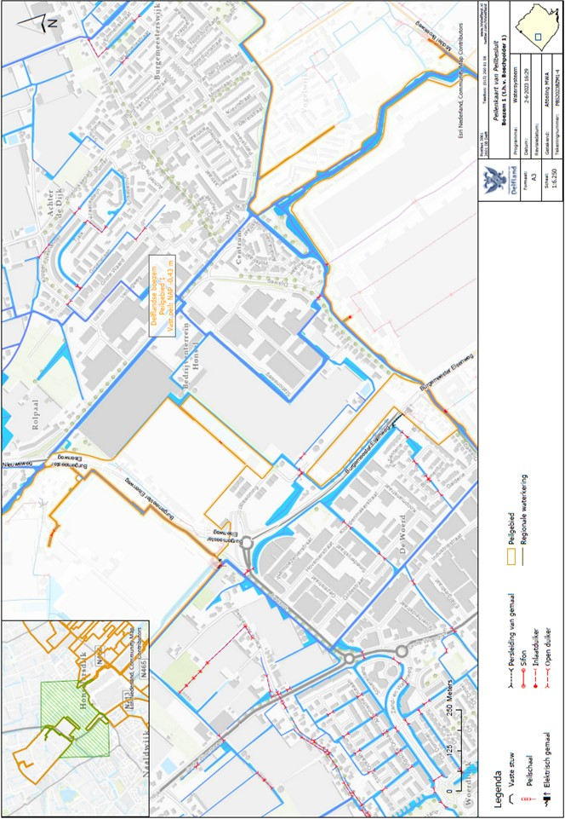

Toelichting op het peilbesluit Delflandse Boezem peilgebied 1 ter hoogte van Boschpolder peilgebied 1 peilgebied 1
1 Inleiding

Het beheergebied van Delfland heeft een oppervlakte van ongeveer 40.000 hectare en bestaat uit circa 75 polders met circa 700 peilgebieden. Voor elk peilgebied is een waterpeil vastgelegd in een peilbesluit. Dit vastgestelde peil kan om drie redenen worden gewijzigd:

- Herziening peilgebied,
Nieuwe peilafweging voor betere ondersteuning van de functies in het gebied;
- Ruimtelijke ontwikkelingen in het gebied;
Vergunde wijzigingen aan het watersysteem of aan de ruimtelijke indeling van het gebied;
- Ambtshalve correcties,
Een kleinschalige correctie van een eerder vastgesteld waterpeil waarbij een praktijksituatie die in werkelijkheid al langere tijd aanwezig is wordt vastgesteld. Hierbij worden geen ingrepen van het watersysteem voorgesteld en er zijn geen effecten op de bestaande functies.
Dit rapport geeft de toelichting op een ruimtelijke ontwikkeling in het gebied.

Achtergrond
In de Boschpolder zijn meerdere ruimtelijke ontwikkelingen afgerond. Twee ruimtelijke ontwikkelingen zijn uitgevoerd op de grens tussen de boezem en de lagergelegen Boschpolder.

Ter hoogte van de rotonde tussen de N213 en de Bosweg is de N213 gereconstrueerd, waarbij de rotonde een vierde aftakking heeft gekregen om het gemengde bedrijventerrein te ontsluiten. Daarnaast is er een glastuinbouwgebied en deels weidegebied omgevormd tot een gemengd bedrijventerrein. Ook is er een fietstunnel gerealiseerd. Door deze werkzaamheden was het mogelijk om een deel van de boezemkering af te waarderen en de peilscheiding te verleggen. Een deel van het gebied is hierdoor bij de boezem getrokken en heeft een hoger peil gekregen, van polderpeil NAP -0,77 m (polderpeil) naar NAP -0,43 m (boezempeil).

Deze ontwikkelingen zijn beschreven in het Waterhuishoudkundig Plan Elsenbosch, en zijn in 2018 vergund met watervergunning 2018-023188. De werken zijn in 2021 volgens dit plan afgerond.
Ter hoogte van het perceel aan de Nieuweweg 13 zijn sloopwerkzaamheden verricht. Een eerdere kas is daarbij verwijderd. Vervolgens is dit gebied opgehoogd en is er nieuwbouw van een kas uitgevoerd. Hierbij is ook een enkele watergang gedempt en is nieuw oppervlaktewater gegraven.

Aan de randen van het gebied liep een kering om het gebied te beschermen tegen het hoger gelegen boezemwater. Door de ophoging van het gebied is deze kering echter niet meer noodzakelijk. Na de werkzaamheden kan het gebied nu bij de boezem worden getrokken. Hierdoor krijgt het gebied een hoger waterpeil, dit peil wordt opgehoogd van NAP -0,77 m (polderpeil van de Boschpolder) naar NAP -0,43 m (boezempeil). De ontwikkelingen zijn in 2020 vergund met watervergunning 2019-025783. De werken zijn in 2021 afgerond.
Voorgesteld wordt om de nieuwe peilbegrenzing en de nieuwe peilen als gevolg van de ruimtelijke ontwikkelingen vast te stellen.

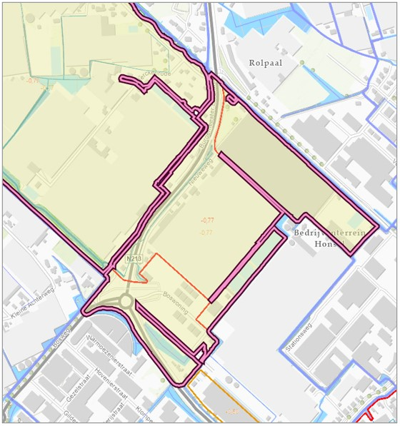
Figuur 1 – Boschpolder, huidige begrenzing peilgebied 1.

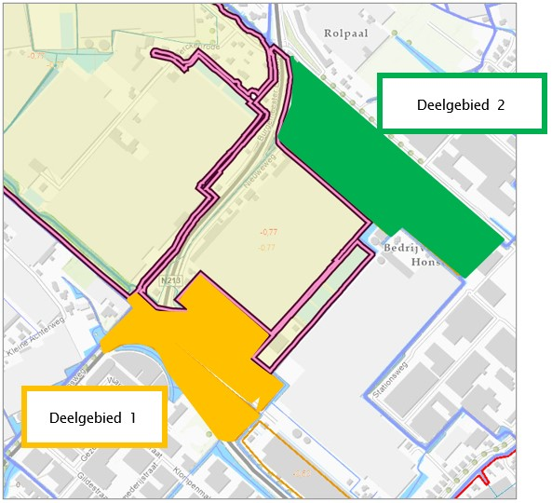
Figuur 2 - Boschpolder, voorgestelde begrenzing peilgebied 1. De Boschpolder is kleiner geworden, twee deelgebieden zijn bij de Boezem getrokken

Werkwijze
Het peilvoorstel is als volgt tot stand gekomen:

- Allereerst is de aanleiding van de herziening peilbesluit bepaald. Dit is beschreven in hoofdstuk 1. Voor dit peilbesluit betreft dit twee ruimtelijke ontwikkelingen.
- Bij ruimtelijke ontwikkelingen is vervolgens gecontroleerd of waterhuishoudkundige maatregelen volgens plan zijn uitgevoerd. De situatie in de praktijk wordt beschreven in paragrafen 2.1 en 3.1.
- Vervolgens is bepaald welke relatie de functies van het gebied met het waterpeil hebben. Effecten van de nieuwe waterpeilen op deze functies zijn in beeld gebracht. Dit onderdeel wordt beschreven in paragraaf 2.2 en 3.2.
- Belanghebbenden worden bij het opstellen van het peilbesluit betrokken als er sprake is van knelpunten of als ze in een nieuw in te stellen situatie te maken krijgen met waterhuishoudkundige veranderingen.
- Tenslotte wordt voor het peilvoorstel een peilafweging gemaakt op basis van verzamelde informatie.
De afweging bij de eerste ruimtelijke ontwikkeling vindt u in paragraaf 2.2.1, het voorstel in paragraaf 2.2.2 en de benodigde maatregelen in paragraaf 2.2.3.
De afweging bij de tweede ruimtelijke ontwikkeling vindt u in paragraaf 3.2.1, het voorstel in paragraaf 3.2.2 en de benodigde maatregelen in paragraaf 3.2.3.
- Bij het peilvoorstel hoort een peilenkaart om de kaders van het peilgebied aan te geven. De peilenkaart is als bijlage aan de toelichting toegevoegd.
2 Deelgebied 1
2.1 Gebiedsbeschrijving
2.1.1 Gebied
Het gebied waar dit nieuwe peilvoorstel voor geldt bevindt zich binnen de gemeente Westland. Het gebied bevindt zich deels in de Boschpolder en deels in het boezemgebied. Het plangebied bevindt zich aan de zuidzijde van de Boschpolder.

Het gebied bestaat met name uit bedrijventerreinen en glastuinbouwgebied. De ondergrond is overwegend kleiig tot een diepte van NAP -18,50 m met een enkele zandlaag van 2 meter op een diepte van NAP -9 m.

2.1.2 Watersysteem
2.1.2.1 Vastgesteld peilbesluit
Het vigerend peilbesluit voor de boezem betreft het peilbesluit ‘Delflands Boezem’ uit 2019. Het vigerend peil voor de Delflandse Boezem is vastgesteld op een vast peil van NAP -0,43 m.

Het vigerend peilbesluit voor de polder betreft het peilbesluit ‘Boschpolder’ uit 2013. Het vigerend peil voor peilgebied 1 is vastgesteld op een vast peil van NAP -0,77 m.

In de vastgestelde situatie watert het systeem via een duiker in noordwestelijke richting en wordt de Boschpolder bemalen door Gemaal Boschpolder, gelegen vlak ten noorden van de rotonde en de nieuwe fietstunnel. Dit gemaal loost op het boezemstelsel.

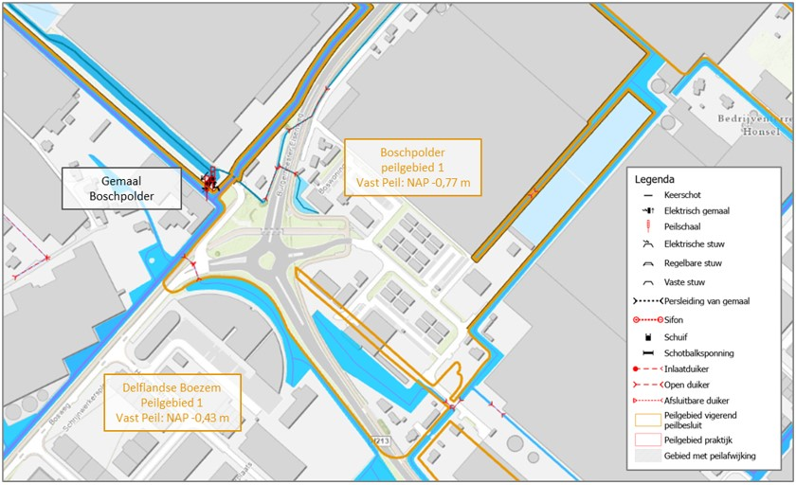
Figuur 3 – Huidige peilbesluitkaart (oranje belijning)

2.1.2.2 Watersysteem in de praktijk
Een deel van Boschpolder peilgebied 1 is door ontwikkelingen bij de Delflandse Boezem getrokken (vergunning 2018-023188, d.d. 24 december 2018). De peilscheiding liep langs de watergangen ten zuiden van de N213. Deze peilscheiding is naar de noordzijde van het de rotonde en van plangebied Elsenbosch verplaatst. Een bijkomend gegeven is dat de lengte van de waterkering gereduceerd kon worden.

Ten noorden van de nieuwe waterkering is extra water gegraven (de voormalige sloot is uitgebreid tot plas). Deze uitbreiding is gerealiseerd ter compensatie van het toename van verhard oppervlak. De vijver voert via een duiker (code 30103001) in westelijke richting onder de waterkeringen door naar Gemaal Boschpolder.

Een enkele watergang in het voormalige Boschpolder peilgebied 1 is nu bij de boezem getrokken. Ook deze watergang is verbreed tot waterpartij ter compensatie van de uitbreiding van verhard oppervlak.

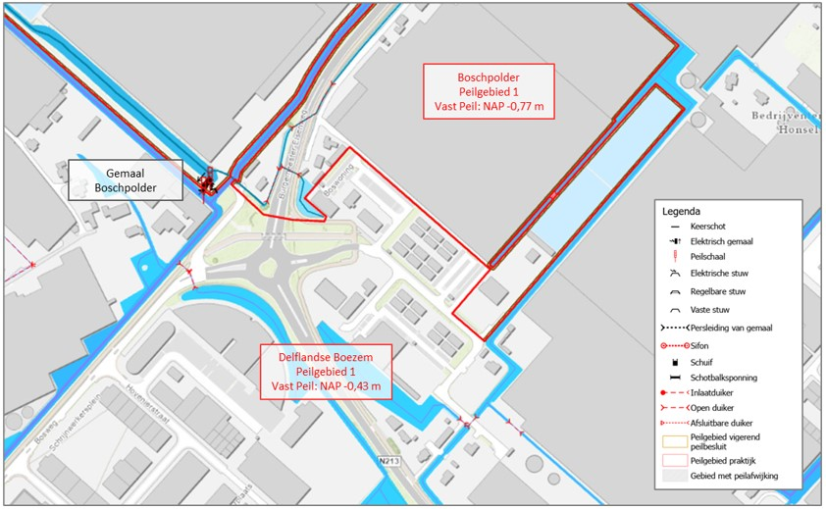
Figuur 4 – Kaart met de situatie in de praktijk (rode belijning)

2.2 Afweging en effecten
2.2.1 Peilafweging
De voorgestelde peilwijziging is n.a.v. een vergund en al uitgevoerd project. Het nieuwe peil betekent dat het peil in het gebied welke van de Boschpolder naar de Delflandse Boezem wordt omgezet stijgt met 0,34 m. Tijdens de vergunningverlening zijn de peilafwegingen gemaakt. De volgende overwegingen (paragrafen 2.2.1.1. t/m 2.2.1.4) zijn geciteerd uit de vergunningverlening:

2.2.1.1 Effecten op grondwater
De peilwijziging heeft effect op een gebied in de Boschpolder. Het waterpeil wordt hoger, wat ervoor zorgt dat ook de grondwaterstand hoger wordt. Het grootste deel van het plangebied is echter opnieuw ingericht en verhoogd. De bestaande infrastructuur, zoals wegen en kabels en leidingen zijn gereconstrueerd. De waterkeringen zijn opgeheven en vervangen door een peilscheiding aan de noordzijde van het projectgebied.

Een peilwijziging heeft ook mogelijk effecten op de grondwaterstand. Daardoor zou indirect een wijziging van de grondwaterstand gevolgen kunnen hebben voor aanwezige bebouwing in de directe omgeving, infrastructuur, archeologische vindplaatsen, gebruik van de aanwezige percelen. Drie bestaande woningen zullen effect waarnemen van de peilwijziging. Bij deze woningen is daarom waar nodig uit voorzorg, mitigerende maatregelen genomen in de vorm van drainage. Hierover is overeenstemming met de bewoners/eigenaren, dat zij schriftelijk kenbaar hebben gemaakt.

In het Waterhuishoudkundig plan Elsenbosch van 29 oktober 2018 is nader onderbouwd dat met de uitgevoerde activiteiten inclusief mitigerende maatregelen er geen nadelige effecten zullen optreden.

2.2.1.2 Effecten op landbouw, beschermde (natuur)gebieden en stedelijk groen
Binnen het invloed gebied van de onttrekkingen zijn geen landbouw-, beschermde (natuur)gebieden of noemenswaardig stedelijk groen aanwezig.

De manier van uitvoeren van de schade beperkende maatregelen voor beplanting op openbaar terrein is afgestemd met de betreffende gemeentelijke dienst en voor beplanting op overige terrein met de terreineigenaren.

2.2.1.3 Effecten op archeologie
De archeologische kaarten geven geen aanleiding om te vermoeden dat er door de aangevraagde activiteiten schade aan archeologische objecten in de bodem zou kunnen ontstaan. Door de peilstijging zullen eventuele archeologische objecten die in de ondergrond alsnog aanwezig kunnen zijn, beter worden geconserveerd.

2.2.1.4 Waterveiligheid, waterkwantiteit, waterkwaliteit, ecologie
De uitgevoerde activiteiten voldoen aan het beleid en hebben geen negatief effect op de waterveiligheid, waterkwantiteit, waterkwaliteit of ecologie. Dit blijkt uit:

- dat in breed overleg met de betrokken stakeholders een watersysteem is ontworpen waar de belangen voor elke partij binnen het projectgebied voldoende in zijn gewaarborgd.
- dat het watersysteem robuuster is gemaakt door een groter boezemland met extra secundair boezemwater. Daarnaast is een aanzienlijk deel van het secundair polderwater alsnog gecompenseerd, zodat de waterberging in peilgebied I van de Boschpolder ongewijzigd blijft.
- dat het watersysteem robuuster is door het vereenvoudigen van het watersysteem met het verwijderen van een extreem lange duikerverbinding en een inlaat.
- dat de doorstroming in het secundaire boezemwater wordt gewaarborgd door het toepassen van duikerverbindingen in de dammen met een ruime inwendige doorsnede van 1,0 m. De ruime diameter is ingegeven voor het onderhoud.
- dat het 3,0 m brede secundaire boezemwater wordt beschoeid voor voldoende doorstroming.
- dat door afwatering van daken en ander verhard oppervlakte op het secundaire boezemwater, verversing van dit secundaire boezemwater zal plaatsvinden.
- dat naar verwachting de waterkwaliteit verbeterd door het verversen van het secundaire boezemwater door hemelwater en het afkoppelen van de septic tanks van de woningen naar vuilwaterafvoer (DWA) door het aanleggen van riolering.
- dat één duikerverbinding weliswaar langer is dan 20 m, maar dat deze een duikerverbinding van 205 m lengte vervangt en daarmee voor een verhoogde waterveiligheid zorgt. De diameter wordt daarbij bovendien vergroot van inwendig 0,8 m naar inwendig 1,0 m.
- dat bij het ontwerp van het watersysteem, ruimere mogelijkheden voor de toekomst zijn gecreëerd tot verdere verbeteringen aan het watersysteem en de ruimtelijke ontwikkeling van het omliggende gebied (bijvoorbeeld vergroten boezemland).
De werkzaamheden zijn volgens het waterhuishoudkundig plan uitgevoerd.

NB: Er zijn na de werkzaamheden enkele onvoorziene effecten in de vorm van grondwateroverlast waargenomen ter plaatse van de woningen Burgemeester Elsenweg 1 t/m 5. De reden hiervoor was dat de drainage, welke als mitigerende maatregel zou worden geplaatst om grondwateroverlast te voorkomen, niet juist was aangelegd. Door het waterschap is bij de aannemer erop aangedrongen dit te herstellen. Na de herstelwerkzaamheden zijn bij het waterschap geen meldingen meer geweest van (grond)wateroverlast of overige onvoorziene effecten.

2.2.2 Voorstel
Het voorstel is om de peilgebiedsgrens van Boschpolder peilgebied 1 te verleggen conform vergunningverlening. Dit betekent dat een deel van de voormalige Boschpolder peilgebied 1 bij de Delflandse Boezem peilgebied 1 wordt ondergebracht. Dit gebied krijgt dan het vaste peil van de Boezem, namelijk NAP -0,43 m. Dit betekent dat het peil in dit gebied ten opzichte van het vorige peilbesluit 0,34 m hoger wordt gezet. Het schouwpeil (het peil waarbij onderhoudsdieptes van watergangen wordt bepaald) is voor dit gebied NAP -0,43 m.

2.2.3 Maatregelen
Deze wijziging is in overeenstemming met de vergunning en de uitgevoerde werkzaamheden. Er zijn daarom geen maatregelen nodig voor het vaststellen van het peil.

3 Deelgebied 2
3.1 Gebiedsbeschrijving
3.1.1 Gebied
Het gebied waar dit nieuwe peilvoorstel voor geldt bevindt zich binnen de gemeente Westland. Het gebied bevindt zich deels aan op de rand aan de oostzijde van de Boschpolder en het boezemgebied.

Het gebied bestaat met name uit bedrijventerreinen en glastuinbouwgebied. De ondergrond is overwegend kleiig met een enkele zandlaag van 2 meter diep op 9 meter diepte.

3.1.2 Watersysteem
3.1.2.1 Vastgesteld peilbesluit
Het vigerend peilbesluit voor de boezem betreft het peilbesluit ‘Delflands Boezem’ uit 2019. Het vigerend peil voor de Delflandse Boezem is vastgesteld op een vast peil van NAP -0,43 m.

Het vigerend peilbesluit voor de polder betreft het peilbesluit ‘Boschpolder’ uit 2013. Het vigerend peil voor peilgebied 1 is vastgesteld op een vast peil van NAP -0,77 m.

In de vastgestelde situatie watert het systeem via een duiker in noordwestelijke richting en wordt de Boschpolder bemalen door Gemaal Boschpolder, gelegen vlak ten noorden van de rotonde en de nieuwe fietstunnel. Dit gemaal loost op het boezemstelsel.

Op meerdere locaties steekt de boezem met rechte watergangen met een hoog peil in de Boschpolder. Dit zorgt voor lange waterkeringen om het hoger gelegen boezemwater uit de Boschpolder te weren.

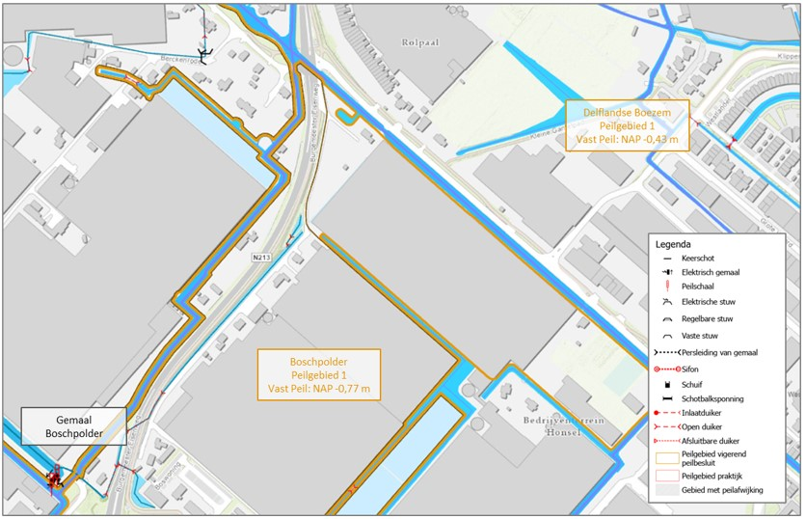
Figuur 5 - Huidige peilbesluitkaart (oranje belijning)

3.1.2.2 Watersysteem in de praktijk
Een deel van Boschpolder peilgebied 1 is door ontwikkelingen bij de Delflandse Boezem getrokken (vergunning 2019-025783, d.d. 6 april 2020). Dit gebied betreft het perceel aan de Nieuweweg 13. Het gebied is opgehoogd.

De peilscheiding liep rondom het terrein van de Nieuweweg 13, maar door de ophoging van het perceel kon deze verplaatst worden naar de oostzijde van de Burgemeester Elsenweg. In de huidige situatie is daardoor de lengte van de waterkering gereduceerd.

De watergang aan de westzijde van dit perceel is gedempt, in plaats van deze watergang is zoals vermeld in de watervergunning een drainagesysteem geplaatst op dezelfde diepte als het voorgaande polderpeil (NAP -0,77 m). Er is op meerdere plekken in het boezemgebied water gegraven ter compensatie van de demping van de watergang en de uitbreiding van het verhard oppervlak (de kas op de Nieuweweg 13).

De watergangen aan de noord- en oostzijde van het perceel aan de Nieuweweg 13 betreffen primair boezemwater en zijn in beheer bij Delfland. De watergangen aan de zuidzijde van de Nieuweweg 13 zijn secundair water en zijn in beheer bij de aanliggende eigenaren.

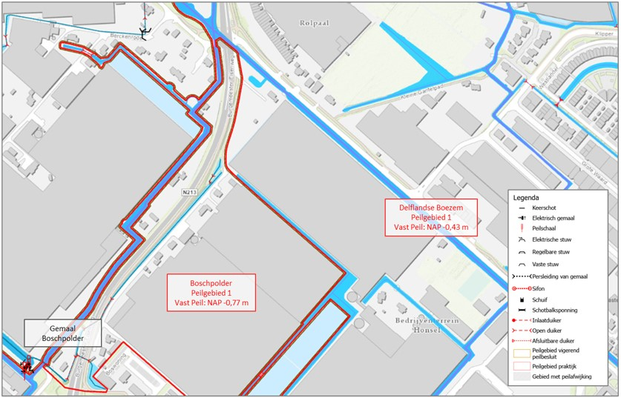
Figuur 6 – Kaart met de situatie in de praktijk

3.2 Afweging en effecten
3.2.1 Peilafweging
Het nieuwe peil betekent dat het peil in het gebied welke van de Boschpolder naar de Delflandse Boezem wordt omgezet stijgt met 0,34 m.

Vrijwel het hele gebied is tijdens de bouw van de nieuwe kas opgehoogd. Aan de noordzijde van de nieuwe kas is een enkele watergang gedempt. Om wateroverlast ter plaatse van het buurperceel te voorkomen is met de bewoner van dit perceel overeengekomen dat het perceel wordt geëgaliseerd met afschot richting de nieuwe kas toe. Daarnaast is langs de kas drainage aangelegd om het water af te voeren richting de watergang welke aan de zuidwestzijde van de kas grenst. Door deze maatregelen zijn geen negatieve effecten door de peilstijging in het gebied te verwachten.

De werkzaamheden zijn volgens de memo voorgenomen constructie uitgevoerd. Er zijn na de werkzaamheden geen onvoorziene effecten waargenomen.

3.2.2 Voorstel
Het voorstel is om de peilgebiedsgrens van Boschpolder peilgebied 1 te verleggen conform vergunningverlening. Dit betekent dat een deel van de voormalige Boschpolder peilgebied 1 bij de Delflandse Boezem peilgebied 1 wordt ondergebracht. Dit gebied krijgt dan het vaste peil van de Boezem, namelijk NAP -0,43 m. Dit betekent dat het peil in dit gebied ten opzichte van het vorige peilbesluit NAP 0,34 m hoger wordt gezet. Het schouwpeil (het peil waarbij onderhoudsdieptes van watergangen wordt bepaald) is voor dit gebied NAP -0,43 m.

3.2.3 Maatregelen
Deze wijziging is in overeenstemming met de vergunning en de uitgevoerde werkzaamheden. Er zijn daarom geen maatregelen nodig voor het vaststellen van het peil.

4 Literatuurlijst
- Hoogheemraadschap van Delfland, september 2007, Peilbesluit Zuidpolder van Delfgauw
- Hoogheemraadschap van Delfland, juli 2017, Beleidsnota peilbeheer
- Watervergunning 2018-023188/D2018-11-001729 – Elsenbosch: Creëren boezemland door aanpassing waterhuishouding, 24 december 2018, Hoogheemraadschap van Delfland
- Watervergunning 2019-025783/D2020-03-001631 – Nieuweweg 13, Honselersdijk, Nieuwbouw kas en herinrichting terrein, 25 maart 2020, Hoogheemraadschap van Delfland
- Waterhuishoudkundig plan Elsenbosch – Onderbouwing watervergunning, Elsenbos B.V., 29 oktober 2018
- Memo voorgenomen reconstructie, d.d. 23 maart 2020 (AAB NL)
5 Bijlage
- Peilenkaart Boezem peilgebied 1, t.h.v. (Boschpolder peilgebied 1)

